CalendarManagement (Terminverwaltung)

Lernziele
- Umgang mit strukturierten Daten
- Implementierung von Methoden nach vorgegebenen verbalen Schnittstellenbeschreibungen und Lösungsansätzen

Aufgabenstellung
Entwickeln Sie einen Terminkalender („CalendarManagement“) in C#, der zumindest folgende Funktionen bietet:
- Die Termine sind UNSORTIERT in einem CSV-File abgespeichert. Sie bestehen aus einem Datum in der Form TT.MM.JJJJ (Tag.Monat.Jahr) und einem Beschreibungstext und sind in ein Termin-Array einzulesen.
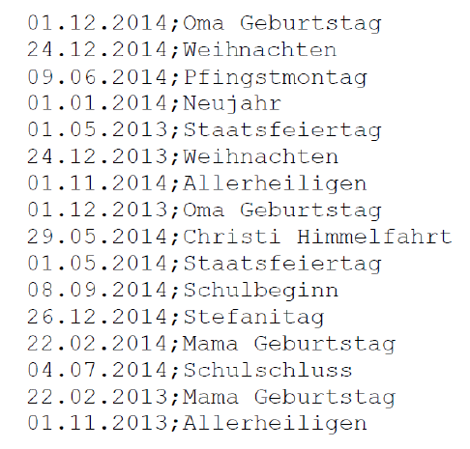
- Diese Termine sollen in Form eines Kalendars, und zwar nach dem Datum SORTIERT, ausgegeben werden.
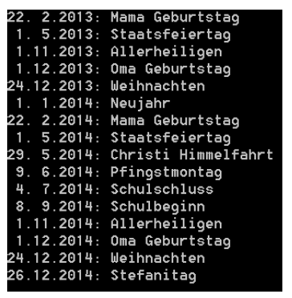
Inhalt der Datei CalendarDates.csv: Ausgabe am Bildschirm:

Es sind dazu folgende Methoden zu implementieren:

Main():
- Einlesen des CSV-Files (ReadFromCSV)
- Sortieren der Kalendereinträge (SortCalendar)
- Ausgeben der Kalendereinträge (PrintCalendar)

ReadFromCSV(string fileName): CalendarDate[]
- Eine CSV-Datei, die Kalendertermine enthält wird eingelesen
- Jede eingelesene Zeile wird in ein struct namens „CalendarDate“ konvertiert. Diese Struktur enthält folgende Komponenten:
  - Day (int): Tag
  - Month (int): Monat
  - Year (int): Jahr
  - Description (string): Beschreibung
- Rückgabewert: Array von CalendarDates

SortCalendar(CalendarDate[] dates):
- Diese Methode erhält ein Array von CalendarDates als Parameter und sortiert dieses aufsteigend.
- Verwenden Sie einen Sortieralgorithmus nach Wahl (SelectionSort oder BubbleSort)
- Beim Sortieren könnte es hilfreich sein, eine Hilfsmethode „CompareTo“ zu implementieren, die zwei CalendarDates vergleicht.

PrintCalendar(CalendarDate[] dates):
- Diese Methode erhält ein Array von CalendarDates als Parameter und gibt dieses formatiert auf die Konsole aus.

Hinweise
Gehen Sie wie immer am besten schrittweise vor:
- Beginnen Sie mit der Methode ReadFromCSV
- Testen Sie das Ergebnis von ReadFromCSV mit der Methode PrintCalendar (Ausgabe noch unsortiert!)
- Erst wenn das Einlesen und Ausgeben funktioniert, implementieren Sie das Sortieren.

